Купольная сетевая 4Мп камера с фиксированным объективом NBLC-2421F-MSD 2.8мм

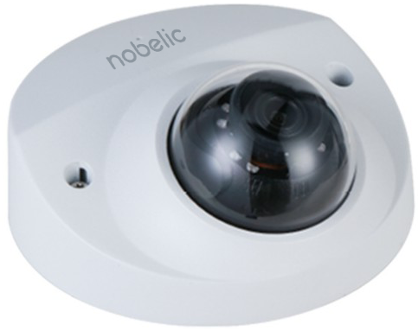
Основные возможности
- 1/3” Starlight scan CMOS сенсор, 4Мп
- Кодирование H.265+ / H.264 / MPEG
- 20 к/с при 4Mp (2688×1520)
- ИК-подсветка до 20м
- Объектив фиксированный 2.8 мм
- Угол обзора по горизонтали: 102°
- Аппаратный WDR 120дБ, 3D DNR, BLC, ROI
- Встроенный микрофон
- Аудиовход и выход
- Тревожные вход и выход
- Поддержка карт памяти емкостью до 256ГБ
- Доступ к видео из любой точки земного шара с помощью Ivideon
- IP67, IK10, широкий температурный диапазон: -40°C ... +60°C
- Питание – DC 12В / PoE

Соответствие требованиям ввоза в РФ
Оборудование не оснащено пинхоллом и не попадает под статью 138.1 УК РФ и не имеет в своём составе скрытых микрофонов и оборудования для тайной аудио и видеофиксации происходящего и относится к приборам бытового назначения.
Комплект поставки
- Камера Nobelic
- Руководство по эксплуатации
- Монтажный комплект

Технические характеристики
Модель | NBLC-2421F-MSD 2.8мм
Камера
Сенсор | 1/3” Starlight Scan CMOS, 4Мп
Чувствительность | Цвет:0.008лк@(F1.6, AGC вкл.),  Ч/Б:0.008лк@(F1.6, AGC вкл.),  0лк с ИК
Режим работы электронного затвора | Авто / Ручной
Скорость электронного затвора | 1/3 - 1/100000с
Диафрагма | F1.6
Объектив фиксированный | 2.8 мм
Угол обзора объектива | горизонтальный: 102°  вертикальный: 55°  диагональный: 121°
Режим «День/ночь» | Механический ИК-фильтр с автопереключением
Характеристики камеры
Диапазон поворота | -30 - 30°
Вращение объектива | 0° - 360°
Наклон | 0° - 80°
Сжатие
Видеосжатие | H.265; H.264; H.264B; MJPEG  (только субпоток)
Профиль H.264 | Main Profile
Битрейт видео | 32 кб/с – 16 Мб/с
Изображение
Максимальное разрешение | 2688 × 1520
Разрешения камеры | 2688 × 1520 (2688 × 1520); 2560 × 1440 (2560 × 1440); 2304 × 1296 (2304 × 1296); 1080p (1920 × 1080); 1.3M (1280 × 960); 720p (1280 × 720); D1 (704 × 576/704 × 480); VGA (640 ×480); CIF (352 × 288/352 × 240)
Основной поток | 20fps (2688 × 1520)  25/30fps (2688× 1440)
Вторичный поток | 25fps (704 × 576)  30fps (704 × 480)
Настройки изображения | Насыщенность, яркость, контраст, резкость, режим коридора, зеркалирование и маска приватности
Улучшение изображения | 120дБ WDR, 3D DNR, BLC
ROI | Поддерживает до 4 зон
Баланс белого | Авто, натуральный, уличный, ламповый, региональные настройки
Переключение «День/ночь» | Авто / по расписанию / по тревоге
Сеть
Сетевое хранение | NAS (Поддержка NFS,SMB/CIFS), ANR
Протоколы | IPv4; IPv6; HTTP; HTTPS; TCP; UDP; ARP; RTP ; RTSP; RTCP; RTMP; SMTP; FTP; SFTP; DHCP; DNS; DDNS; QoS; UPnP; NTP; Multicast; ICMP; IGMP; NFS; PPPoE; 802.1x; Bonjour
Безопасность | Аутентификация пользователя, водяные знаки, фильтрация IP-адресов, анонимный доступ
Совместимость | ONVIF (PROFILE S, PROFILE G), PSIA, CGI, ISAPI, Ivideon
Видеоаналитика | Детекция движения, пересечение линии
Срабатывание тревоги | Smart-функции, разрыв сети, конфликт IP-адресов, ошибки хранилища, попытки взлома, видеодетекция, пересечение линии,детекция движения, детекция напряжения, аудиодетекция,
Действия по тревоге | уведомление клиента, отправка e-mail, загрузка на FTP, активация канала записи на SD-карту.
Интерфейсы
Сетевой интерфейс | 1 RJ45 10M/100M Ethernet
Локальное хранилище | Слот для MicroSD / SDHC / SDXC до 256ГБ
Кнопка сброса настроек | Есть
Аудиоинтерфейс | Аудиовход(line in) и аудиовыход (line out) RCA-разъемы
Тревожные интерфейсы | Тревожный вход: 5mA 3V–5V DC  Тревожный выход: 300мA 12В DC
Аудио
Наличие микрофона | Встроенный микрофон
Аудиосжатие | G.711a; G.711Mu; G.726; AAC
Сертификация
Сертификация | CE-LVD: EN60950-1CE-EMC: Electromagnetic Compatibility Directive 2014/30/EUFCC: 47 CFR FCC Part 15, Subpart BUL/CUL: UL60950-1 CAN/CSA C22.2 No.60950-1-07
Основное
Питание | DC12В ± 25% /PoE(802.3af)
Потребляемая мощность | 5.4 Вт макс. / 7 Вт в режиме ИК
Рабочие условия | - 40 °C … + 60 °C, влажность 95% или меньше (без конденсата)
Работа локального хранилища (SD-карта) | - 40 °C … + 60 °C, влажность 95% или меньше (без конденсата)
Защита | IP67
Вандалозащищенность | IK10
Дальность действия ИК-подсветки | До 20 м
Материал корпуса | Пластик ABS (купол) / Металл (корпус)
Размеры | Ø108.9 × 55 мм
Вес нетто | 380 г.
Вес брутто | 520 г.

Габариты (мм)

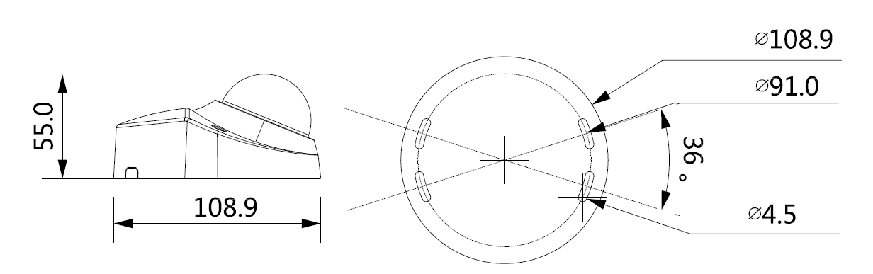

Таблица совместимости камеры с аксессуарами

Модель камеры |  | NBLC-2421F-MSD
№ | Тип аксессуара | Модель аксессуара | Изображение
1 | Адаптер на столб | NBLB-А152-Е | 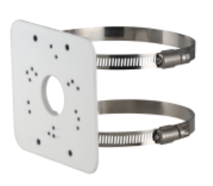
2 | Монтажная коробка | NBLB-A139 | 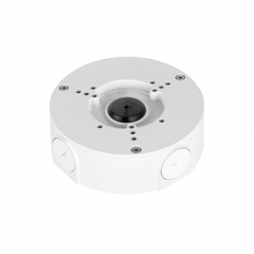
3 | Настенное крепление | NBLB-B204W | 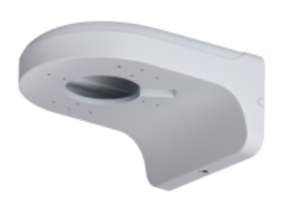

Монтажная коробка NBLB-A139 вместе с камерой NBLC-2421F-MSD
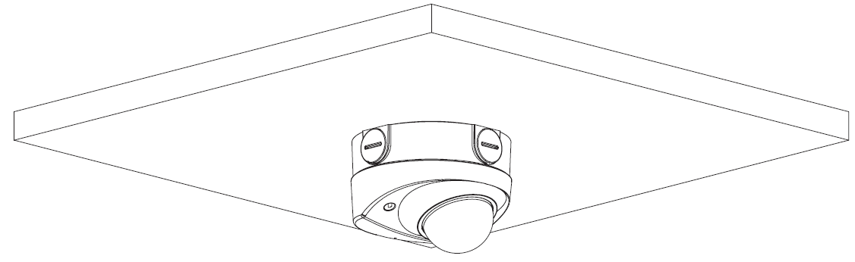

Настенное крепление NBLB-B204W вместе с камерой NBLC-2421F-MSD
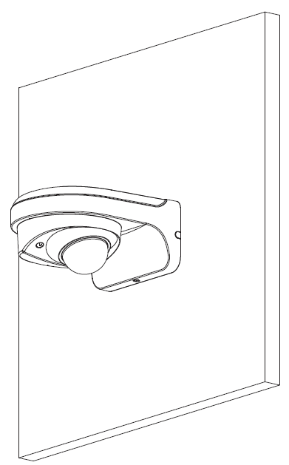

Адаптер на столб NBLB-A152-E + Настенное крепление NBLB-B204W вместе с камерой NBLC-2421F-MSD

